El Consejo Directivo de la Corporación Autónoma Regional del Magdalena “CORPAMAG” en uso de sus facultades legales y estatutarias en especial las que le confiere el artículo 27 de la ley 99 de 1993 y

CONSIDERANDO

Que la Constitución Política de Colombia en su artículo 79, establece el derecho de todas las personas de gozar de un ambiente sano y la participación de la comunidad en las decisiones que puedan afectarlo; de otra parte, en el artículo 80, señala que el Estado planificará el manejo y aprovechamiento de los recursos naturales renovables, para garantizar su desarrollo sostenible, su conservación, restauración o sustitución.

Que el artículo 2.2.8.6.4.1 del Decreto 1076 de 2015, Decreto Único Reglamentario del Sector Ambiente y Desarrollo Sostenible, determina que el “Plan de Acción Cuatrienal. Es el instrumento de planeación de las Corporaciones Autónomas Regionales, en el cual se concreta el compromiso institucional de estas para el logro de los objetivos y metas planteados en el Plan de Gestión Ambiental Regional. En él se definen las acciones e inversiones que se adelantarán en el área de su jurisdicción y su proyección será de 4 años”

Que el artículo 2.2.8.6.5.4 del Decreto 1076 de 2015, establece que el Director General de la Corporación, debe presentar informes periódicos ante el Consejo Directivo de la Corporación que den cuenta de los avances en la ejecución física y financiera de los programas y proyectos del Plan de Acción.

Que de conformidad con el artículo 9º de la Resolución 0667 del 2016, semestralmente se deben remitir ante Ministerio de Ambiente y Desarrollo Sostenible, previa aprobación del Consejo Directivo, los informes integrales del avance de ejecución del Plan de Acción. El informe anual deberá incluir el reporte de los Indicadores Mínimos de Gestión.

Que mediante Acuerdo del Consejo Directivo No. 014 de mayo 28 de 2020, se aprobó el Plan de Acción Institucional – PAI de la Corporación Autónoma Regional del Magdalena “Magdalena ambiental, Una Gestión Sostenible” correspondiente al periodo 2020-2023.

Que en sesión del Consejo Directivo celebrada el 25 de febrero de 2021, el Director General presentó para aprobación el Informe de avance de ejecución del Plan de Acción Institucional, correspondiente a la vigencia 2020.

Que el documento presentado, el cual hace parte integral del presente acuerdo, se elaboró teniendo en cuenta los referentes generales para la estructuración del Informe de Gestión de las Corporaciones Autónomas Regionales y de Desarrollo Sostenible, que emitió el Ministerio de Ambiente y Desarrollo Sostenible.

Que en cumplimiento de los lineamientos establecidos, el Informe de Gestión comprende los siguientes apartes: Presentación, Reporte de Gestión y Seguimiento a la Ejecución del Plan de Acción.
El avance del período evaluado fue del 95% físico y 95% financiero, para un acumulado del Plan de Acción Institucional 2020-2023, del 15% físico y 35% financiero:

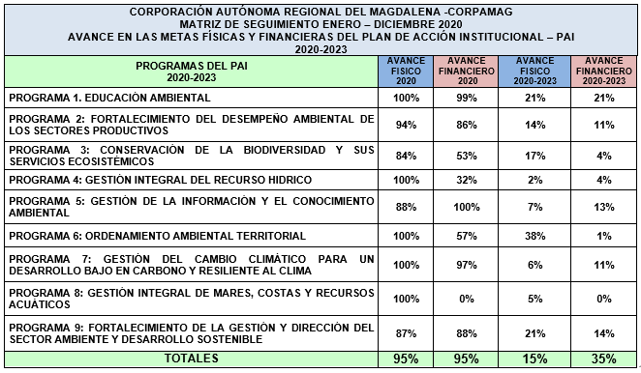

Por lo anterior, el Consejo Directivo, en ejercicio de las funciones otorgadas por la ley 99 de 1993, y en aplicación de lo dispuesto en el Decreto 1076 de 2015,

ACUERDA

ARTÍCULO PRIMERO: Aprobar el Informe de Avance del Plan de Acción Institucional – PAI 2020-2023 “Magdalena ambiental, Una Gestión Sostenible”, correspondiente a la vigencia de 2020, de la Corporación Autónoma Regional del Magdalena, el cual se encuentra contenido en el documento adjunto que hace parte integral del presente acuerdo.

ARTÍCULO SEGUNDO: El presente Acuerdo rige a partir de la fecha de su aprobación.

Dado en Santa Marta, el día 25 DE FEBRERO DE 2021

PUBLÍQUESE Y CÚMPLASE

LUDWIN MANTILLA
Presidente del Consejo Directivo
Corporación Autónoma Regional del Magdalena

PAUL LAGUNA PANETTA
Secretario del Consejo Directivo
Corporación Autónoma Regional del Magdalena

Elaboró: Carlos Santodomingo
Revisó: Rosana Lastra – Paul Laguna

